 | Министерство науки и высшего образования Российской Федерации  Федеральное государственное бюджетное образовательное учреждение  высшего образования  «Московский государственный технический университет  имени Н.Э. Баумана  (национальный исследовательский университет)»  (МГТУ им. Н.Э. Баумана)

ФАКУЛЬТЕТ Информатика и системы управления

КАФЕДРА Компьютерные системы и сети (ИУ6)

НАПРАВЛЕНИЕ ПОДГОТОВКИ 09.03.01 Информатика и вычислительная техника

Отчет
по лабораторной работе № | 1

Основные языки программирования. W3C. Языки разметки SGML, HTML, XML, RSS, KML. CSS. Статические и динамические веб-страницы.
Название:
Дисциплина: Интернет-Программирование

Студент | ИУ6-32Б |  |  | А.Е.Медведев
 | (Группа) |  | (Подпись, дата) | (И.О. Фамилия)
Преподаватель
 |  |  | (Подпись, дата) | (И.О. Фамилия)

Москва, 2020

Задание

- Выполните разметку HTML-страницы с использованием элементов семантической разметки текста. Напишите не менее 10 строк произвольного текста. Выделите в каждой строке несколько слов как более важные, значительно важные, добавьте математические формулы и пр. Также, с использованием семантической разметки, добавьте к тексту произвольные строки кода на любом языке программирования.
- Подготовьте второй вариант разметки, отличающийся выделенными словами. Замените фрагменты, которые ранее отображались курсивом на фрагменты, отображаемые жирным шрифтом.
- Сформируйте HTML-страницу с фрагментом расписания занятий (используйте элемент table). Выберите фрагмент расписания таким образом, чтобы хотя бы в одном месте возникала необходимость объединения ячеек таблицы.
- Подготовьте разметку формы регистрации на произвольном сайте. Для расположения элементов используйте табличную верстку.
- Используя валидаторы HTML (предустановленный в браузере или https://validator.w3.org/), проверьте полученные HTML-страницы на наличие ошибок. Составьте таблицу выявленных ошибок, в которую внесите все ошибки валидации и их фактические проявления в браузере. Устраните все найденные ошибки.

Исходный код
lab1_1.html

<!DOCTYPE html>
<html>
<head>
<title>lab1</title>
<meta charset="utf-8" />
</head>
<body>
<p>Какой-то текст с <em>выжными </em> и <strong>более важными </strong> словами</p>

<ul>
<li>Кофе</li>
<li>Чай</li>
<li>Молоко</li>
</ul>
<ol>
<li>Кофе</li>
<li>Чай</li>
<li>Молоко</li>
</ol>

<p>
log<sub>2</sub>512 = log<sub>2</sub>2<sup>9</sup> = 9
</p>

<code>
#include &lt;stdio.h&gt;<br/>
int main (void)<br/>
{<br/>
puts("Hello, World!");<br/>
return 0;<br/>
}
</code>

</body>
</html>

lab1_1_2.html

<!DOCTYPE html>
<html>
<head>
<title>lab1</title>
<meta charset="utf-8" />
</head>
<body>
<p>Какой-то текст с <b>выжными </b> и <strong>более важными </strong> словами</p>

<ul>
<li>Кофе</li>
<li>Чай</li>
<li>Молоко</li>
</ul>
<ol>
<li>Кофе</li>
<li>Чай</li>
<li>Молоко</li>
</ol>

<p>
log<sub>2</sub>512 = log<sub>2</sub>2<sup>9</sup> = 9
</p>

<code>
#include &lt;stdio.h&gt;<br/>
int main (void)<br/>
{<br/>
puts("Hello, World!");<br/>
return 0;<br/>
}
</code>

</body>
</html>

lab1_2.html

<!DOCTYPE html>
<html>
<head>
<title>lab1</title>
<meta charset="utf-8"/>
<style type="text/css">
table {
width: 800px;
}
td{
text-align: center;
border: 1px solid;
}
.top{
width: 30%;
}
th{
border: 1px solid;
}
</style>
</head>
<body>

<table>
<tr>
<th>Пн</th>
<th>Время</th>
<th>чс</th>
<th>зн</th>
</tr>
<tr>
<td rowspan = "7"></td>
<td>08:30 - 10:05</td>
<td class = "top"></td>
<td class = "top"></td>
</tr>
<tr>
<td>10:15 - 11:50</td>
<td></td>
<td></td>
</tr>
<tr>
<td>12:20 - 13:50</td>
<td colspan = "2"> Элективный курс по физической культуре</td>
</tr>
<tr>
<td>13:50 - 15:25</td>
<td></td>
<td>Базы данных</td>
</tr>
<tr>
<td>15:40 - 17:15</td>
<td colspan = "2"> Физика</td>
</tr>
<tr>
<td>17:25 - 19:00</td>
<td colspan = "2"> Базы данных</td>
</tr>
<tr>
<td>19:10 - 20:45</td>
<td></td>
<td></td>
</tr>
</table>

</body>
</html>

lab1_3.html

<!DOCTYPE html>
<html>
<head>
<title>lab1</title>
<meta charset="utf-8"/>
<style type="text/css">
table {
width: auto;
}
td{
text-align: center;
border: 1px solid;
}
.top{
width: 30%;
}
th{
border: 1px solid;
}
</style>
</head>
<body>

<form>
<table>
<tr>
<td>Имя: </td>
<td colspan = "2"><input type="text" name="fname" /></td>
</tr>
<tr>
<td>Фамилия: </td>
<td colspan = "2"><input type="text" name="lname" /></td>
</tr>
<tr>
<td>Пол: </td>
<td><input type="radio" name="gender" value="м"/>м</td>
<td><input type="radio" name="gender" value="ж"/>ж</td>
</tr>
<tr>
<td colspan = "3"><input type="submit" value="Отправить" /></td>
</tr>
</table>
</form>

</body>
</html>

Фото

lab1_1.html
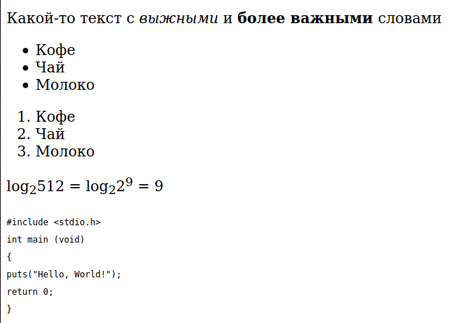

lab1_1_2.html
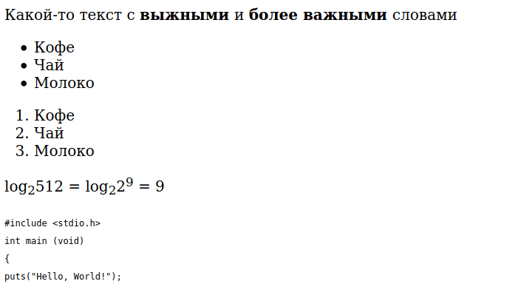

lab1_2.html
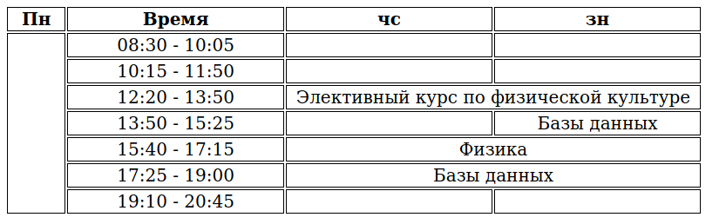

lab1_3.html
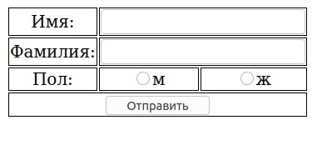

Валидатор https://validator.w3.org/
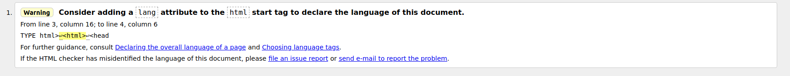
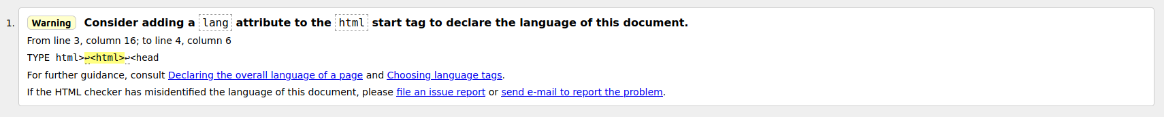
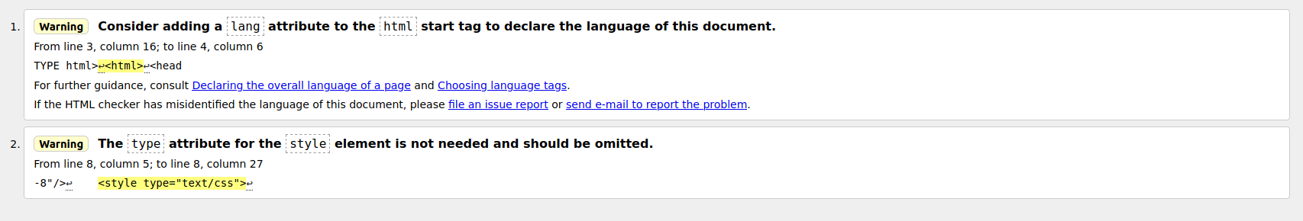
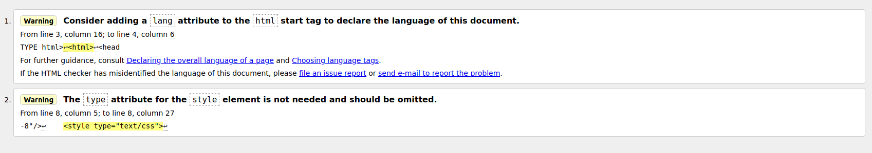

Вывод

В ходе лабораторной работы было создано 4 сайта разными видами шрифтов, таблиц и форм, изучен язык гиперразметки HTML.

